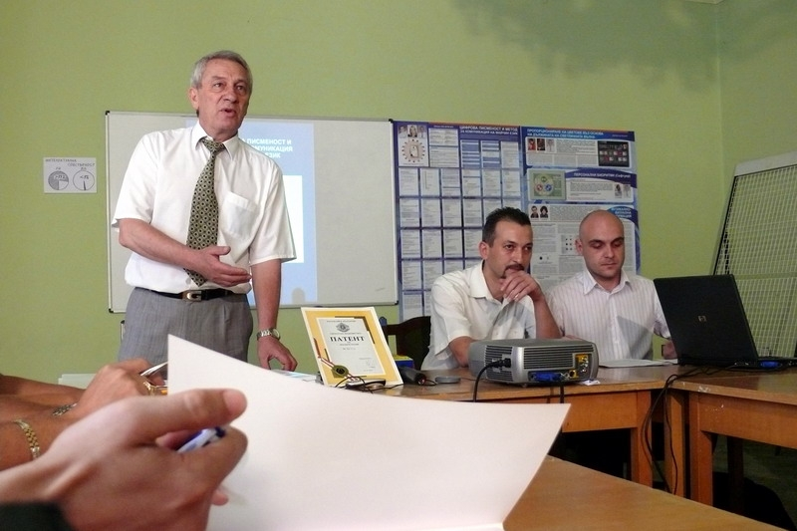
Инж. Койчо Митев
Инж. Койчо Митев е роден през 1947 год. Завършил е Техническия Университет в гр. Братислава – Чехословакия със специалност Строителен инженер по надземно строителство. Бил е 10 години Генерален директор на Строително Монтажен Комбинат в гр. Русе и 2 години ръководител на строеж на голям болничен комплекс в Либия. От 16 години работи в областта на защитата на интелектуалната собственост. Притежава няколко защитени с патент изобретения. Има квалификация на Оценител на права на интелектуална и индустриална собственост и други фактически отношения, Представител по индустриална собственост за патенти и полезни модели. Лобист. Инж. Койчо Митев е консултант към Русенския Университет по защита на интелектуалната собственост на преподаватели и докторанти от университета, както и магистрите от специалност „Индустриален дизайн”. Член е на експертния съвет на Офиса за технологичен трансфер (ТТО), създаден в Русенски университет с подкрепата на Европейски фондове. Говори английски, чешки, словашки и руски език. Патентованото през 2002 г. изобретение "Универсален преводач" на Койчо Митев, получи златен медал на Световното изложение на интелектуалната собственост в Дубай през 2003 г.

